IBEROSTAR INVESTE NO DESENVOLVIMENTO PROFISSIONAL DOS FUNCIONÁRIOS

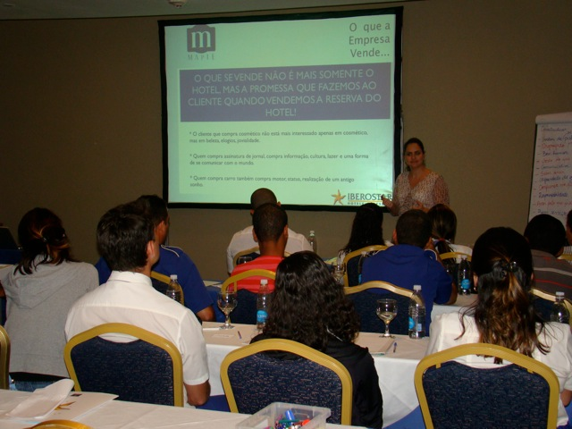
Empenhada em aperfeiçoar cada vez mais seus serviços de excelência, a rede de hotéis espanhola IBEROSTAR, que administra mais de 100 hotéis em 15 países, contratou a Mapie Especialistas Estratégicos, para aprimorar o desenvolvimento profissional de seus funcionários no Brasil.
Com o tema “A Arte de Servir”, o primeiro treinamento que aconteceu Iberostar Praia do Forte, incluiu discussões e atividades sobre métodos e atitudes que garantem serviços de alta qualidade, principalmente entre as equipes de recepção, telefonia, mensageiros e reservas.
O objetivo do curso foi gerar a reflexão sobre o papel de cada colaborador para a sustentação e o aprimoramento da excelência, promovendo mudanças na forma de atuação das equipes. ”É importante que todos os departamentos estejam integrados, para que possam continuar encantando os hóspedes diariamente. Acreditamos ainda, que o investimento na qualificação de mão de obra é de extrema importância para a manutenção do padrão internacional do grupo”, afirma Orlando Giglio, Diretor Comercial do IBEROSTAR no Brasil.
Tricia Neves e Carolina Haro, diretoras da Mapie, apontam que a gestão de pessoas faz parte do alinhamento estratégico da empresa. “A hotelaria é feita da habilidade em receber pessoas e percebemos o cuidado do Iberostar neste aspecto. São as pessoas que efetivamente entregam o serviço ao cliente e para que esta entrega esteja consistente com o que a empresa acredita, é necessário reciclar, reciclar e reciclar”, declaram as diretoras.
Sobre o IBEROSTAR no Brasil
O IBEROSTAR Grand Amazon é o primeiro empreendimento do Grupo IBEROSTAR no Brasil. Com suas operações iniciadas em 2005, o navio é da categoria Grand Collection, a mais alta entre os hotéis do Grupo. O IBEROSTAR Bahia, de categoria cinco estrelas, teve sua inauguração em 2008, enquanto o IBEROSTAR Praia do Forte foi inaugurado no ano seguinte. Trabalhando no sistema all inclusive, as propriedades IBEROSTAR no Brasil têm inclusas no valor da diária todas as despesas com alimentação, bebidas (alcoólicas e não alcoólicas, nacionais e importadas), taxas e gorjetas.
Sobre o Iberostar Hotels & Resorts
IBEROSTAR Hotels & Resorts é uma empresa familiar de origem espanhola com mais de 50 anos de experiencia na industria de viagens. IBEROSTAR proporciona experiencias únicas de férias nos destinos mais populares do mundo. Com mais de 100 hotéis em 15 países, IBEROSTAR Hotels & Resorts está empenhada em oferecer excelência em qualidade e serviços, além de atenção especial para cada hóspede.

Para mais informações: http://prensa.iberostar.com/pt/index.html

Sobre a Mapie – Uma empresa que elabora, implanta e desenvolve processos de gestão, além de pensar estrategicamente na estruturação e criação de novos negócios. Pautada pela integridade, ética, transparência e sustentabilidade, apresenta em sua plataforma de gestão metodologias sólidas e inovadoras. O conhecimento organizacional e a otimização dos recursos humanos e financeiros são facilmente demonstrados através da verificação dos resultados alcançados, os quais norteiam seu modelo de remuneração.

Informações para a imprensa - IBEROSTAR

Edelman do Brasil: 11 3017-5300

Juliane Trevisan juliane.trevisan@edelman.com

Informações para a imprensa - MAPIE

B4T Assessoria+Comunicação: 11 2307-3503
Juliana Albino juliana@b4t.com.br
Gabriela Catropa gabriela@b4t.com.br

